Sammanfattning:
Mitt mål med projektarbetet har varit att med ord och bild göra en presentation av McDonald’s grundtankar och organisation i Sverige. Presentationen består av en skriftlig rapport/broschyr med foton jag tagit själv.

Bakgrund:
Sedan år 2000 har jag arbetat på McDonald’s i Tornby och kan det mesta om det mesta. Har också god kontakt med personalen. Men jag har hela tiden varit nyfiken på McDonald’s grundidéer, själva organisationen, historia o.s.v.

Syfte:
Mitt syfte med arbetet var att framställa ett lättläst häfte/broschyr om McDonald’s, som kan läsas av intresserade kunder och nyanställd personal och naturligtvis andra intresserade också.

Metod:
Efter samtal med ansvarig på McDonald’s i Tornby gjorde jag ett antal studiebesök. En hel del fakta hade jag redan samlat på mig, tack vare att jag arbetar där. Men jag hade nu i lugn och ro möjlighet att komplettera frågor.(När man arbetar är det ofta väldigt stressigt och inte så mycket tid till samtal.) Jag lånade även en kamera och fotograferade alla bilder själv. Hemma vid datorn sammanställde jag fakta från Internet och litteratur och fogade in bilderna som passade utmärkt till texten. Två bilder skannade jag in från ett informations material från McDonald’s.

Avgränsning:
Det finns väldigt mycket material om McDonald’s. Men det mesta man hittar på Internet är skrivet i reklamsyfte. Därför försökte jag ta bort de texter som var ren propaganda. Jag valde också bort McDonald’s jätte organisation i USA och övriga världen.

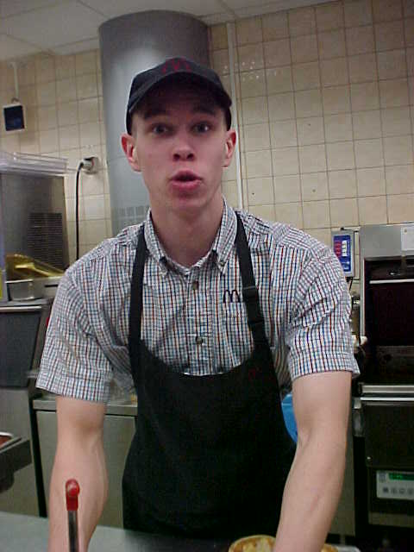

Hamburgaren
Ordet hamburgare kommer från USA, där tyskar introducerade "hamburger steak" på 1800-talet. Men hamburgaren kan spåras ända tillbaka till tatarerna, blandade skrapat kött, salt, peppar och lök till en biff.
Hamburgaren spreds via handelslederna till Hamburg. När tyskarna utvandrade till Amerika tog de hamburgaren med sig. 1904 var det världsutsällning i St Louis, där ett av de exotiska inslagen var en tysk kock som serverade hamburgare. Numera har det blivit en typisk amerikansk rätt.

Starten
Dagens McDonald's uppkom 1948 i San Bernadino, i USA. Bröderna Dick och Mac McDonald hade sedan 1940 drivit en liten drive-in restaurang tillsammans.
Bröderna McDonald kom på att människor körde bil, fick ett stressigare liv och behövde få mat snabbt. De bestämde sig för att göra få rätter och snabbservice med framförallt hamburgare. Detta var ett lyckokast och verksamheten blomstrade.

McDonalds gyllene bågar är idag ett av världens starkaste varumärken.

Så småningom blev Ray Kroc partner och grundade McDonald’s franchisekedja, och blev själv den förste franchisetagaren 1955, i Chicago. Han utarbetade McDonald’s hörnstenar KSR&V, det vill säga kvalitet, service, renlighet och värde.

McDonald's hörnstenar - KSR&V
Kvalitet:

Med kvalitet menar McDonalds att de ställer krav på de bönder som levererar till sina underleverantörer och krav på hur transporter, beredning och hur tillagningen sköts.
Service
Med service menar McDonalds att de strävar efter att ge alla gäster snabb service och den omtanke de önskar så att de är nöjda när de lämnar restaurangen
Renlighet
Renlighet handlar om att det ska vara rent och prydligt i hela restaurangen och en tilltalande utomhusmiljö utanför restaurangen. Renlighet handlar också om hygien och matsäkerhet.
Värde
Gästerna ska känna att det fått valuta för pengarna.

Big Mac
Jim Delligatti fick tillstånd av ledningen att pröva en ny produkt han hade hittat på som hade två köttskivor och kostade 45 cent. Han kallade den för Big Mac.
Redan efter ett par dagar märkte Delligatti att McDonald's standardbröd var alldeles för litet. Han beställde då ett stort bröd med sesamfrö på som var skuret i tre delar. Big Mac: blev enormt populär och 1968 började den säljas över hela landet. Året därpå stod Big Mac för hela 19 procent av den totala försäljningen i USA.
En Big Mac skall smaka likadan oavsett om man köper den i New York eller i Stockholm eller på någon annan plats.

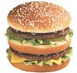

Resturagnfakta
Nu har McDonalds drygt 16.000 restauranger jorden runt. Den största McDonald´s restaurangen finns i Moskva. Omkring 6.000 restauranger finns utanför USA. Nu funderar McDonald´s att öppna 1500 restauranger årligen jorden runt.
Den omättliga hungern efter hamburgare och pommes frites har gjort McDonald´s till den näst mest kända namnet inom livsmedel efter Coca Cola.

Till Sverige
På 70-talet kom McDonalds till Sverige, närmare bestämt 1973. Paul Lederhausen var den som öppnade det första McDonalds i Sverige. Han började med fyra restauranger den första på Kungsgatan i Stockholm. Sedan öppnas i Norrköping och några månader senare fick även Göteborg sin första restaurang.

Happy Meal introducerades 1979 som är en meny för barn . En kartong som innehåller mat och en leksak.

En viktig del av McDonald’s start i Sverige, var att öka värdet för gästerna sänka priset på dess värdemenyer. Samtidigt valde McDonald's att möta den stora efterfrågan genom att öppna fler restauranger.

I början av 1990 hade McDonald’s 36 restauranger och idag har de omkring 230 restauranger. De räknar med att varje år öppna mellan 15-20 nya restauranger per år.

McDonald's är idag den ledande restaurangkedjan i Sverige, och de har alltid försökt att möta gästernas behov med hög kvalitet, service, renlighet och värde (KSR & V).

Affärsmål
McDonald’s målsättning för verksamheten beskriver de med tre övergripande affärsmål: Nöjdare medarbetare.
Nöjdare gäster.
Bättre ekonomi.
Samtliga tre mål är lika viktiga. De kan bara få nöjda gäster om McDonald’s medarbetare trivs, utvecklas och får ta ansvar. Nöjda gäster i sin tur är en förutsättning för hög lönsamhet och en god ekonomi gör det möjligt att fortsätta utveckla och förbättra McDonald's .

För att utveckla McDonald's som arbetsplats satsar de mycket på ledarskapsutbildning.
En gång varje år genomförs omfattande medarbetarundersökningar. De är bra redskap för att ta reda på vad McDonald’s behöver utveckla och förbättra. All personal kan genomgå en grundutbildning. Till detta har McDonalds framställt ett studiematerial som heter ”Grundläggande Restaurngutbildning – Serviceområdet”. I den kan man läsa allt om produkterna och hur man ska bete sig mot gästerna.

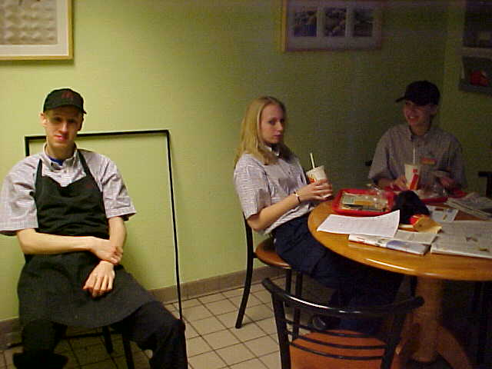

Bättre ekonomi
Bättre ekonomi skapar resurser att förbättra och utveckla företaget. De kan bygga nya restauranger som underlättar tillgängligheten för deras gäster och kan fortsätta hålla låga priser. Bättre ekonomi påverkar också målet - nöjdare medarbetare. Det skapar förutsättningar för att ge McDonald’s medarbetare utbildning och möjlighet att utvecklas. Om deras medarbetare är nöjda så blir det i sin tur också en bättre restaurang med nöjdare gäster.

Organisation
Huvudkontoret är till för att förbättra McDonald’s affärsmål. De finns flera avdelningar med olika funktioner.
Driftavdelningen.
Inköp och Kvalitet
Utvecklingsavdelningen
Personalavdelningen
På Huvudkontoret finns också Ekonomi-, Informations- och Marknadsavdelningen.

Miljö
McDonalds har genom åren fått mycket kritik för skogsskövling, dålig sophantering och så vidare. Därför har de skapat en miljövision:
"Svenska McDonald's skall arbeta målmedvetet för att minimera användningen av energi och naturresurser, och för att miljöanpassa alla delar av vår verksamhet enligt kretsloppsprincipen. Vårt långsiktiga mål är att leva i harmoni med naturen och vara en aktiv part i ett ekologiskt uthålligt samhälle. Under förändringsprocessen arbetar vi med omfattande åtgärdsprogram, samarbetar med forskare och miljöexperter, utbildar våra medarbetare och ställer miljökrav på våra leverantörer."

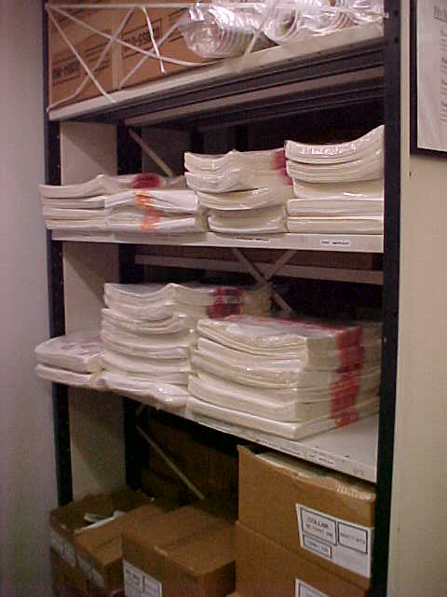

Förpackningar och restprodukter
McDonald's har under lång tid arbetat med att ta fram resurssnåla förpackningar. 1990 sattes målet att vi skulle minska avfallsvolymen med 90 procent.
Genom att reducera, återanvända och återvinna har målet uppnåtts.

Ett exempel på återvinning är McDonald’s kompostering av papper och matrester från restaurangerna i storstockholm. Avfallet skickas till Bedminsters komposteringsanläggning utanför Nynäshamn. Efter tre dygn i en speciell trumma och ungefär sex veckor på en speciell plats har avfallet förvandlats till en näringsrik kompost. Därefter förädlas den till växtnäringspellets som lätt kan användas på åkrar, i trädgårdar och i blomkrukor.

McDonald's källsortering
Källsortering är bara en liten del av McDonald's miljöarbete. Men det är nog den mest tydliga delen för deras gäster.
McDonald's startade 1995 Sveriges största källsorteringsskola av restauranger. Under de år som gått har de utvecklat och förändrat deras källsortering så att de restprodukter tas om hand på ett så bra sätt som möjligt. Egentligen kan man säga att McDonald's har 2 källsorteringssystem. Dels det som deras gäster ser i deras matsal, dels ett annat källsorteringssystem som de har i kök, lager och kontor.

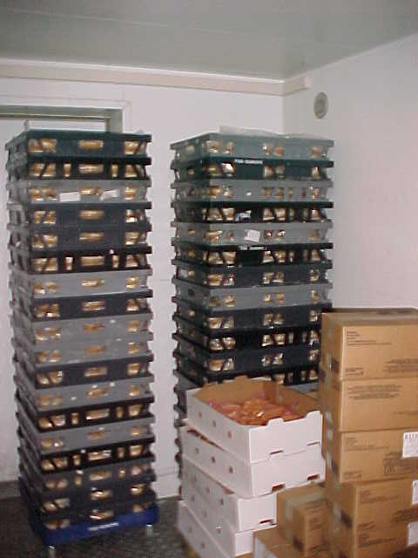

Kök, Lager och kontor
Så här källsorterar McDonald’s:
Ren plast - återvinns och blir nya plastprodukter.
Matrester - metod varierar mellan kommuner. De vanligaste är energiurvinning, kompostering eller rötning
Wellpapp - återvinns och blir ny wellpapp.
Kontorspapper - återvinns till olika pappersprodukter.
Uttjänt frityrolja - återvinns och blir tekniskt fett.
Smutsig plast - energiutvinns i normala fall till fjärrvärme för bostäder och fastigheter.
Övrigt papper - komposteras eller energi-utvinns.

Matsalen
McDonald’s källsorteringssystem är enhetligt över hela landet så att man som gäst på McDonald's alltid ska känna igen hur de olika förpackningarna och restprodukterna ska sorteras.

Systemet för källsortering i McDonald's restauranger innebär att tomma muggar och Happy Meal-kartonger läggs i varsitt fack och övrigt avfall i ett tredje fack. Läsk och is hälls ut i en vask vid sidan. På så sätt minskar vikten med ca 25% och McDonald’s minskar därmed även transporterna. Alla muggar och Happy Meal-kartonger skickas till Fiskeby Board AB i Norrköping där de tas om hand och återvinns till fiberkartong som utgör råvara för tillverkning av nya förpackningar t ex cornflakespaket mm.
Övrigt avfall kommer i en del fall att komposteras och bli jordförbättringsmedel, i andra fall energiutvinnas för bland annat uppvärmning av bostäder och fastigheter.

Distribution
De har under lång tid arbetat intensivt med att minimera deras transporter. Korta transportvägar från bonde till restaurang via någon av McDonald’s förädlingsindustrier har alltid haft hög prioritet.
För att distributionen av varor ska bli så effektiv och miljövänlig som möjligt satsar de hårt på decentralisering.

Rengöringsmedel
Kraven på hygien och renlighet är högt ställda hos oss på McDonald's. Renlighet är en av hörnstenarna i McDonald's verksamhet.
För att kunna klara av att hålla höga krav på renlighet måste de också använda sig av effektiva rengöringsmedel. McDonald’s använder samma typ av rengöringsmedel som man normalt har i hemmet. Diskmedel, tvättmedel, fönsterputs mm. Dom ställer höga krav på deras leverantörer och byter därför successivt ut rengöringsmedlen till sådana som påverkar miljön så lite som möjligt.
De flesta är klassificerade som Bra Kemval. Cirka hälften av produkterna uppfyller även kriterierna för Bra Miljöval, som är Svenska Naturskyddsföreningens miljömärkning.

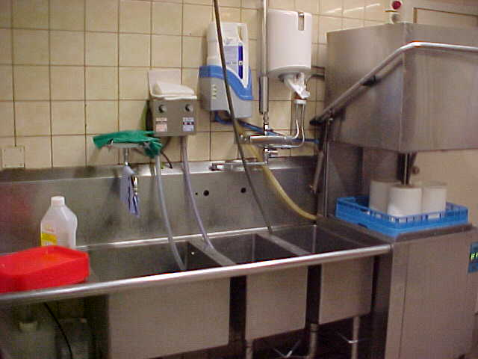

Miljöutbildning
McDonald's har insett att ett viktigt verktyg för att uppnå deras miljömål är utbildning. Därför lägger de stor vikt vid miljöutbildning för både medarbetare, leverantörer och andra samarbetspartners.
Tillsammans med miljöorganisationen ”Det Naturliga Steget” har de tagit fram ett program för hur de ska uppnå miljömålen.

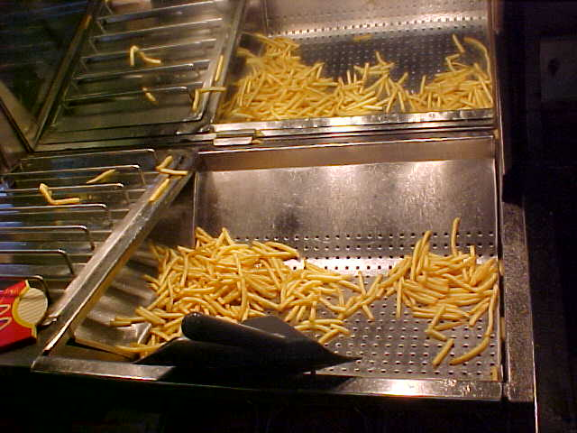

Råvaror
Kvalitet är en av de viktigaste hörnstenarna i McDonald's verksamhet. När det gäller råvarorna ställer de mycket höga krav på kvalitet.
Endast de leverantörer som uppfyller dessa kvalitetskrav får leverera t ex det nötkött som ska bli McDonald's hamburgare och samma sak gäller för leverantörer av brödsäd, grönsaker mm.

McDonald’s är för principerna som KRAV står för och de är med och driver på utvecklingen. Idag serveras KRAV-mjölk på alla McDonald's restauranger. De vill driva på kretsloppsanpassningen av jordbruket genom våra leverantörer.Därför har därför gett signaler till jordbruksledet att de är intresserade av att köpa KRAV-kött. Än så länge är tillgången mindre än efterfrågan och det har därför varit svårt för McDonald’s att få tag i sådant kött. Detta är en fråga medarbetarna på McDonald’s ofta får av sina kunder.

Energi
Cirka hälften av McDonald’s restauranger köper el som uppfyller Svenska Naturskyddsföreningens kriterier för BRA MILJÖVAL.
Två restauranger utanför Stockholm försörjs med vindkraft.
Samtliga nya restauranger har en mängd energisnål utrustning, alltifrån köksutrustning till snålspolande toaletter och självstängande termostatblandare.

Maten
Nötkött
Hamburgarna görs av 100% rent benfritt nötkött. Det innehåller inga tillsatser, konserveringsmedel eller utdrygningsmedel. De använder inte fett vid stekningen. Köttet kommer från utvalda leverantörer. Hos McDonald’s leverantör, Farlo AB i Linköping, kontrolleras köttet noggrant och formas sedan till hamburgare. Köttet kommer från Sverige, Tyskland, Irland och Finland.

Kyckling
McNuggets och McChicken. Kycklingbitarna doppas i en kryddad panering och friteras i vegetabilisk olja. Deras leverantör är Danpo (Danish Poultry) som har Europas modernaste fabriker för kycklingprodukter.

Fisk
McFish görs på Hoki som rensas och fryses direkt på fångstbåten. Filéerna paneras sedan i vete- och majsmjöl. Leverantör är Espersen A/S på Bornholm i Danmark.

Bröd
Brödet bakas på en speciell proteinrik mjölblandning och kommer från Sjöholms Bröd. McDonald’s erbjuder även glutenfritt bröd, bakat av Ångbagarn.

Grönsaker
Sallad, tomat och andra grönsaker. De ställer mycket höga krav på hanteringen och de levereras alltid till restaurangerna via en obruten kylkedja. Leverantören heter Salico. Grönsakerna odlas i Sverige under säsong och importeras annars främst från Holland och Spanien.

Potatis
Pommes frites görs av potatis från utvalda odlare. I tillagningen använder de enbart vegetabilisk olja. Potatisen odlas i Sverige och Holland.

Fläskkött
Fläskkött finns som skinka i McToast, McBagel och Egg McMuffin och som bacon i en del av kampanjprodukterna. Fläskköttet kommer från utvalda leverantörer i Sverige, Tyskland och Frankrike, som alla uppfyller våra högt ställda kvalitetskrav.

Vegetariska alternativ
Garden McNuggets innehåller gröna bönor, morötter, lök och ris. Bitarna paneras med vetemjöl och kryddor och friteras sedan i vegetabilisk olja.

Kalas på McDonalds
Ett kalas på McDonald's är väldigt populärt.
Barnen får sin favoritmat, sagostund eller roliga historier vid bordet. Efter maten får de en rundtur i köket bland "magiska" maskiner och "monster" i frysrummet.Sedan får de tårta och sen så blir det fiskedamm.
Barn i alla åldrar är välkomna att fira kalas på McDonald's.

Ronald McDonald
Ronald McDonald är en världskänd clown som underhåller framförallt barnen och arbetar ibland i skolor också.

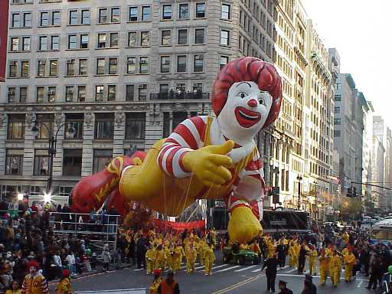

Stiftelser och barnhem
Ronald McDonald Barnfond

1990 startade Ronald McDonald Barnfond i Sverige. Engagemang i samhället och då speciellt för barn och ungdomar har alltid varit en del av McDonald's företagskultur. Ett viktigt projekt för fonden är byggandet av Ronald McDonald Hus. De ger svårt sjuka barn och deras anhöriga möjlighet till boende i en trygg och hemlik miljö när barnen behandlas på specialistsjukhus. Här bor varje år mer än 350 familjer från hela landet med barn som behöver specialistvård vid det intilliggande Huddinge Universitetssjukhus. Ronald McDonald Hus ger ingen medicinsk vård, utan är till för att ge dessa barn och ungdomar möjlighet att bo tillsammans med sina föräldrar och syskon i en trygg miljö.

I USA och ett stort antal andra länder finns motsvarande verksamhet som i Sverige - Ronald McDonald House Charities - som 1984 instiftades till minne av McDonald's grundare Ray Kroc.

Ronald McDonald Barnfond i Sverige är en fristående stiftelse som hjälper barn genom att stödja projekt inom medicinska och sociala frågor. Fonden finansieras till största delen av McDonald's, men även gäster, medarbetare, andra företag, stiftelser och privatpersoner ger bidrag till fondens verksamhet. Svenska McDonald's betalar även fondens administrativa kostnader.

Ett andra Ronald McDonald Hus invigdes 1999 vid Drottning Silvias Barn- och ungdomssjukhus i Göteborg. Huset drivs i samarbete med Barncancerföreningen i västra Sverige, Hjärtebarnsföreningen och Handikappföreningarnas samarbetsorgan. Här bor idag kring 750 familjer.

Ett tredje Ronald McDonald Hus är under uppförande vid Universitetssjukhuset i Lund. Huset beräknas stå klart år 2003 med plats för 16 familjer.

McHappy Day - fler Ronald McDonald Hus
McDonald's arrangerar varje år McHappy Day, en dag då en viss procent av försäljningen går till Ronald McDonald Barnfond. År 2001 och 2002 gick pengarna till byggandet av Ronald McDonald Hus i Lund.

Ronald McDonald Lekrum
Genom Ronald McDonald Barnfond har de utrustat lekrum på sjukhus runt om i landet. Hittills har de tillsammans med lokala krafter skapat ett fyrtiotal rum, för barn att leka.

Stöd till forskning
Barnfonden delar även årligen ut det stora Barnmedicinpriset vid Barnläkarföreningens årsmöte och ger bidrag på totalt en miljon kronor till forskning.

Stiftelsen för Respekt
McDonald's engagerar sig i kampen mot våldet därför att de vill försöka bidra till att motverka den utvecklingen.
De har varit med som samarbetspartner till Stiftelsen för Respekt (tidigare the Non-Violence Project) sedan starten 1995.

Så här går det till att tillaga en Quarter Pounder på McDonald’s i Tornby, Linköping.
(Även i övriga världen)

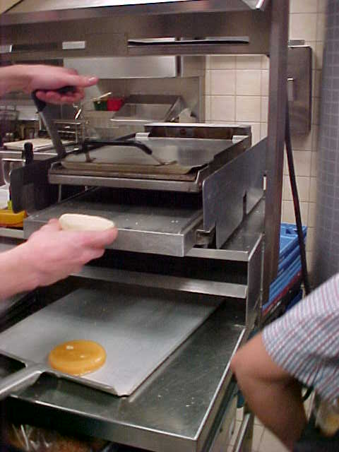
Först så lägger man in brödet i rosten.

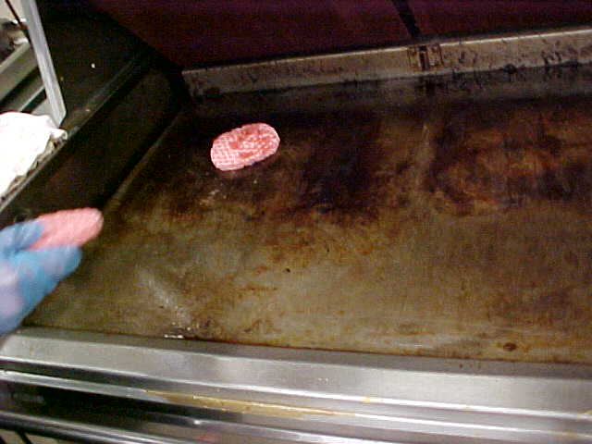
Sedan så lägger man köttet i ”grillen” stekbordet.

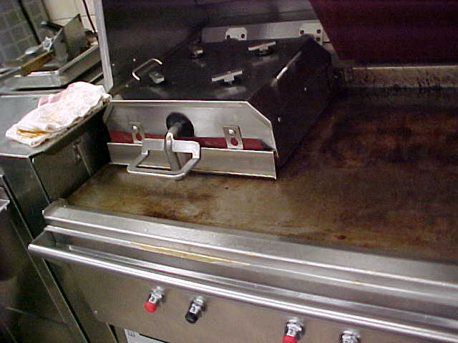
Sedan så stänger man den över delen av grillen
(Då ställer en timer in sig på en viss tid)

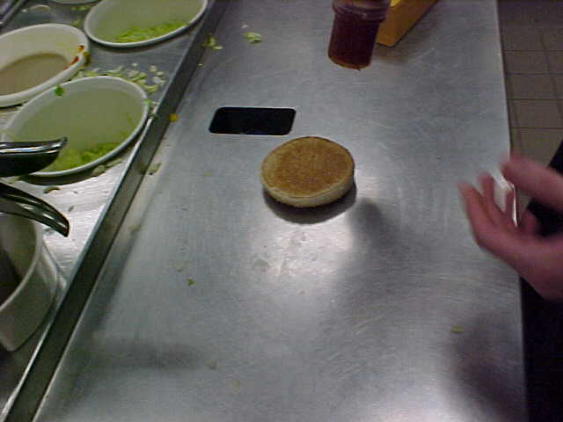
Sen tar du ut den övre delen av brödet ”kronan” ur rosten, och lägger ett klick ketchup/senap på brödet. Jag måste tillägga att i vanliga fall så är det oftast 6-12 börjare som tillverkas.

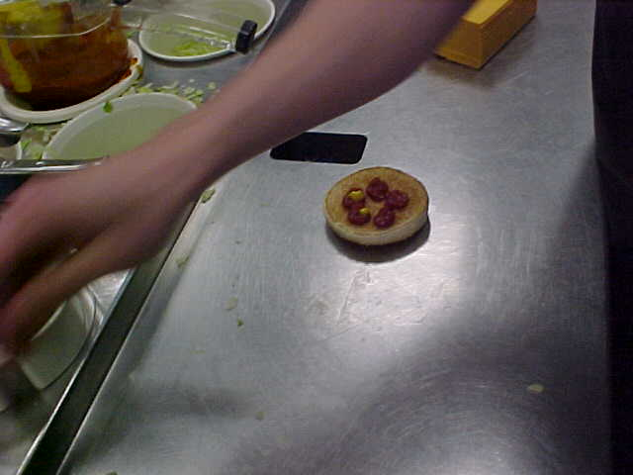

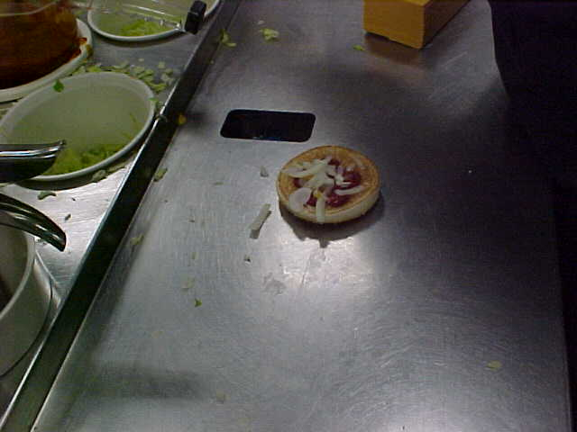
Efter det så ska löken på.

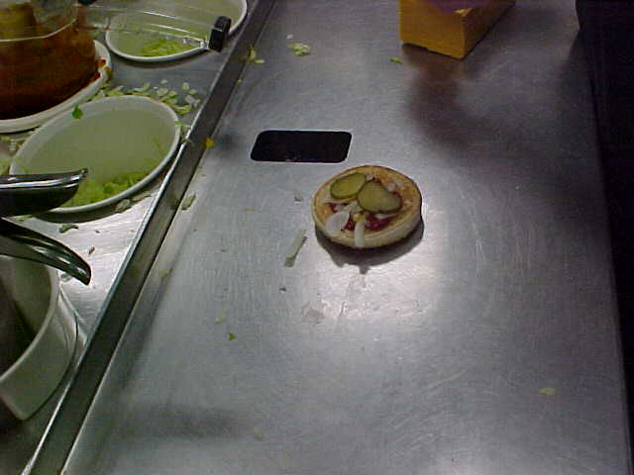
Sedan gurkan.

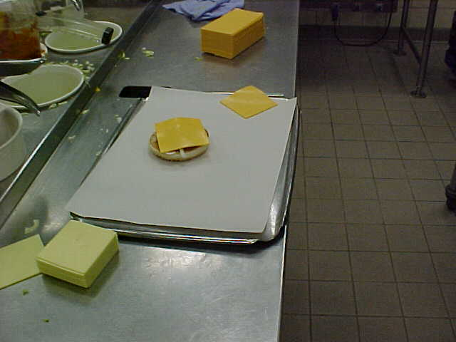
Och sist men inte minst osten.

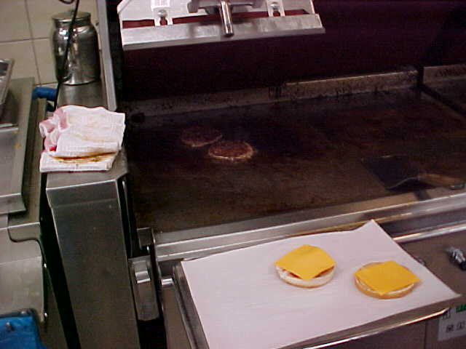
Sedan flyttas brickan till grillen där den övre delen av grillen öppnas.
(köttet ligger exakt inne i grillen i 123 s)

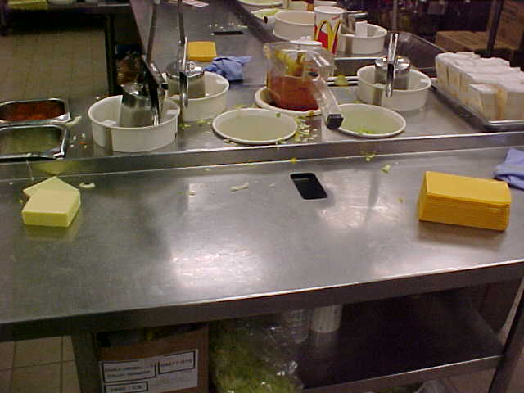
Under tiden som man väntar på att köttet ska bli klart så snyggar man till på ”dressbordet”
Eller förbereder nästa bricka med bröd.

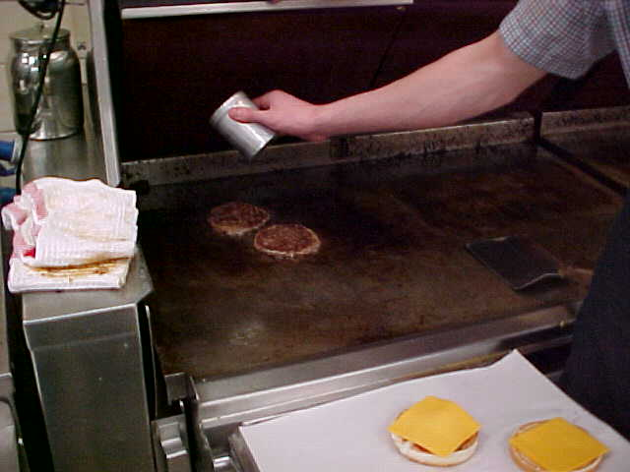
Sedan saltas köttet med McDonald’s egna salt och pepparblandning.

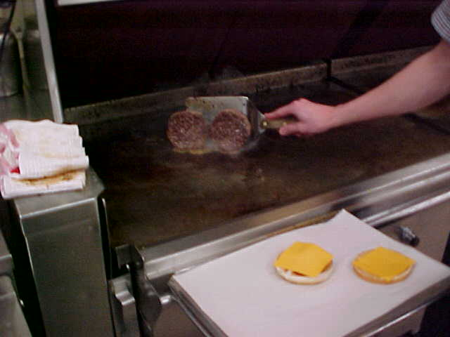
Sedan lägger man köttet på snedden för att fettet ska rinna av.

Sedan tar man ut det andra brödet ”hälen” från rosten som ligger på en helt annan rost med en annan temp, för annars skulle ju brödet bli helt bränt.

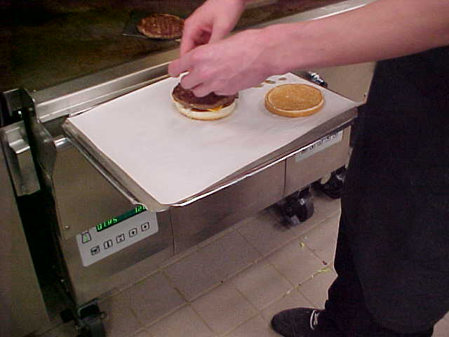
Sen lägger man på köttet på ”kronan” och lägger på nästa ostskiva.

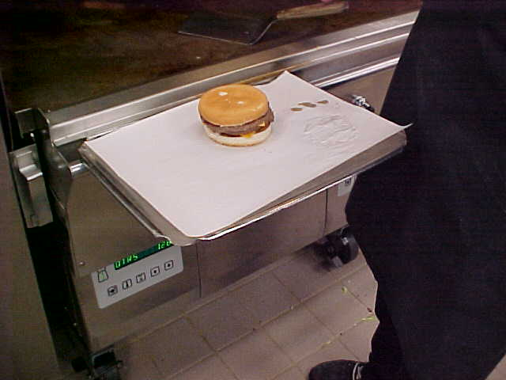

och lägger på den undre ”hälen” den undre delen av brödet.(Man kan säga att hela processen görs uppochner tills man förpackar dom)

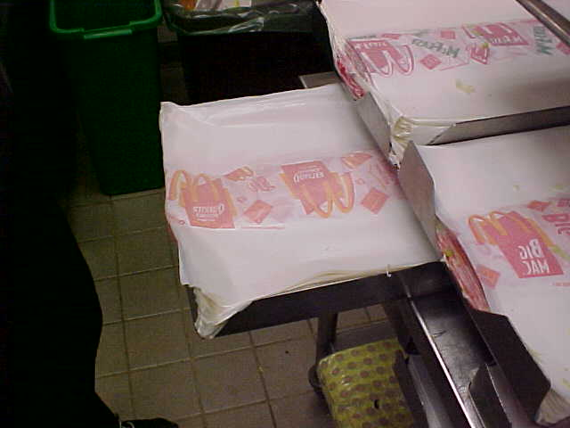
Sedan flyttas hela brickan till skåpet.

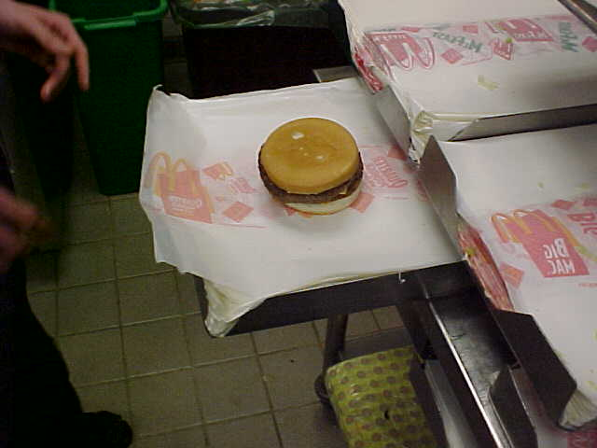
Där den fortfarande ligger uppochner.

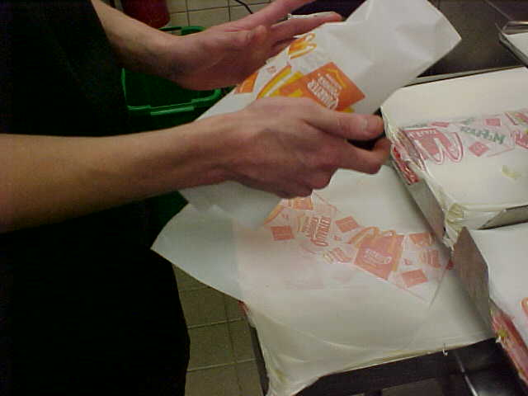
Burgaren packas.

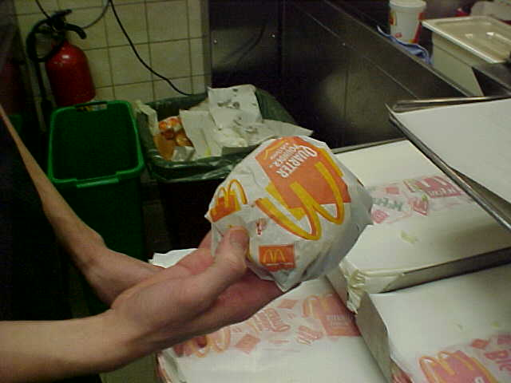
Och äntligen så är en ”QP” klar.
Hela denna process tar ca 2min, och det tar sin tid innan man får riktigt haj på allt, snabbheten och hur allt ska dressas.

Avslutning:
Från början var det meningen att arbetet skulle framställas av mig och en klasskamrat.
Vi planerade ett bildspel men det gick inte så bra att hitta tider att arbeta ihop.
Under perioden vi skulle ha gjort projektarbetet, har jag haft enormt mycket tid till att göra praktik, på Hotell Ekoxen. (Ca 450h). Så därför har jag haft det svårt att komma igång med arbetet under hösten. Jag startade på vårterminen med ett antal studiebesök och fotografering. Tack vare få kurser nu på vårterminen så har jag kunnat samanställa all information jag tyckte var viktig och självklart avgränsat arbetet. Jag har suttit många lediga dagar framför datorn hemma. En hel del information hade jag här hemma tack vare att jag är anställd på McDonald’s. Jag hittade mycket bra info på Internet, men där var även mycket propaganda och smygreklam. Tidningen ”McNews” som alla anställda får, gav mig en bättre informationskälla. Jag fick bra flyt i arbetet och när rapporten låg färdig tyckte jag att den var helt okey.
Om jag skulle göra om arbetet skulle jag vara bättre på tidsplanering och det vore roligt att göra ett bildspel på datorn också.

